סימולציה – מבחן במתמטיקה כיתה ט' – הקבצה א'2
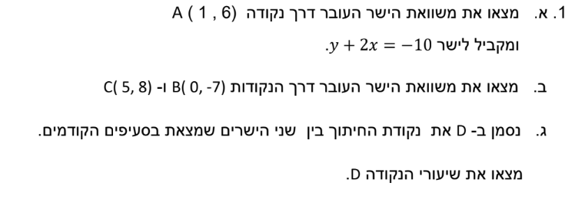

חוקי חזקות
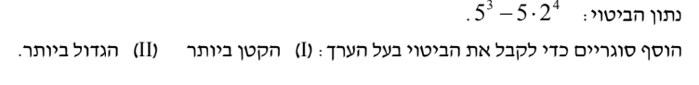

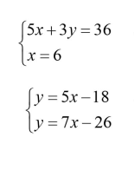
מערכת משוואות
1.

2

נוסחאות כפל מקוצר- יש לפרק לגורמים את הביטויים הבאים:
1.
2.
3.

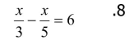
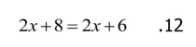
משוואות ומכנה משותף

גיאומטריה
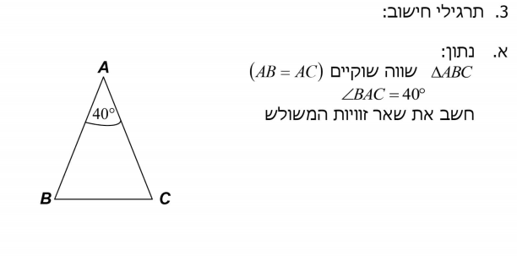

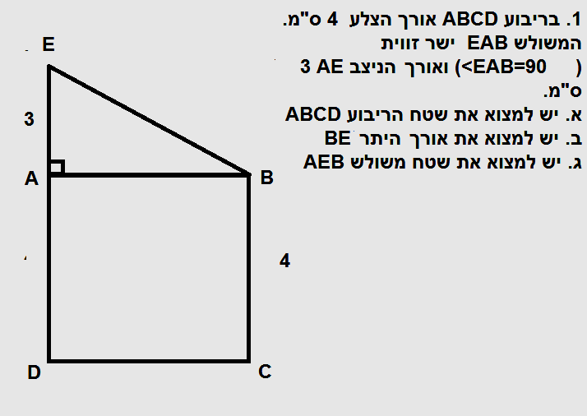
2.

- תרגיל הוכחה:

